Liebe Eltern und Kinder,
hier kommt der Plan für die nächste Woche .
Liebe Grüße und eine gute, gesunde Zeit
Stephanie Hofbauer und Mieke May

P.S. Folgende Anmerkungen wollen wir zu Mathematik, Deutsch, Sport und Wahlaufgabe noch machen:
- Mathematik: Halbschriftliches Dividieren
Wenn ihr Kind im Zahlenfuchs die angegebenen Seiten schon gerechnet hat, kann es mit den Aufgaben des nächstes Tages weitermachen. Ihr Kind kann am Ende der Woche zum Beispiel in ANTON bei Mathematik 3. Klasse Übungen zu „Halbschriftliche Division“ finden oder die Wahlaufgaben auf dem Wochenplan erledigen.
Weitere Erklärung an ihr Kind zum AH „Welt der Zahl“ S. 37 Nr. 1: Suche dir zu jeder Geteilt-Aufgabe erst die passende Zahl im Rosa-Kästchen. Sie soll möglichst nah an der Hunderter-Zahl liegen, die du durch 5 teilen willst.
Beispiel: 430:5=
400:5=
- Deutsch: Blaue Lola S. 15
Jeden farbig geschriebenen Satz sollst du mit einer der drei Möglichkeiten darunter beenden und aufschreiben. Beispiel: Es war einmal ein wunderschönes Müllerstöchterlein. Obwohl ...
- Sport
Plank = Unterarmstütze:
Gehe in Liegenstützposition und stütze dich auf deinen Unterarmen ab. Achte auf einen geraden Rücken und, dass du deinen Po nicht zu hoch streckst oder durchhängen lässt.
- Wahlaufgabe: Antolin-Quiz: Wir Kinder aus Bullerbü
Wenn du dich für diese Wahlaufgaben entscheidest, helfen dir vielleicht diese Fotos der einzelnen Schritte des Zugangs:

Melde dich bei Antolin an,
trage den Buchtitel: Wir Kinder aus Bullerbü ein und klicke auf Suche (die Lupe).
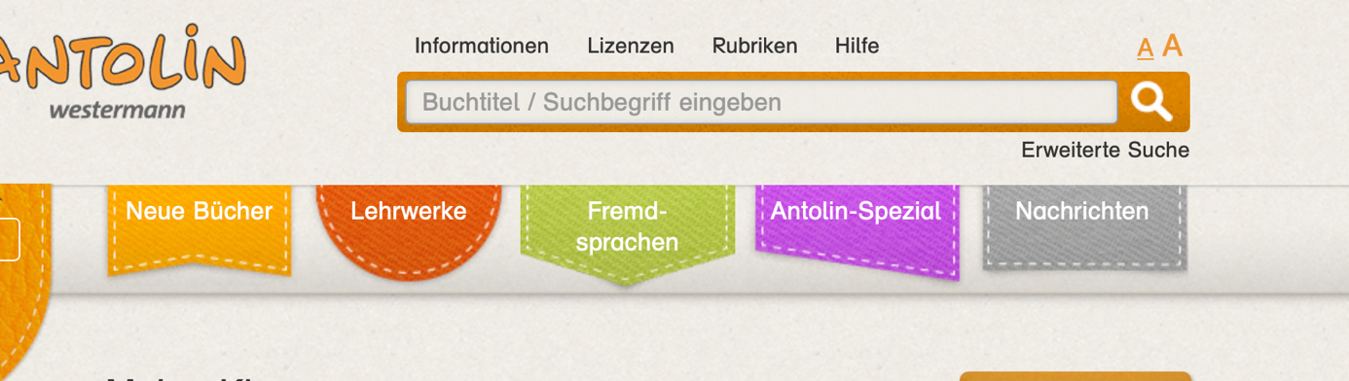
Es erscheint dieses Bild, klicke auf den Pfeil neben dem Bild des Buches.
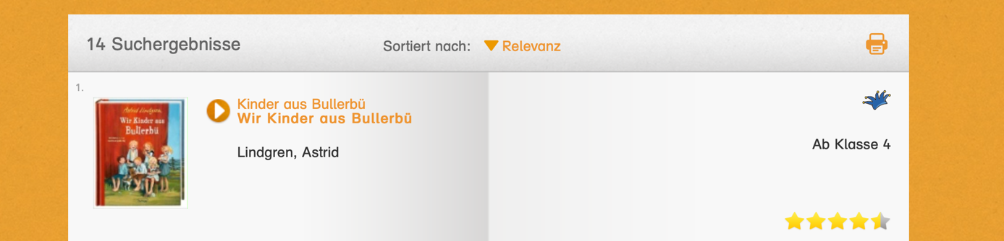
Es erscheint das nächste Bild, klicke auf Quiz-Demo
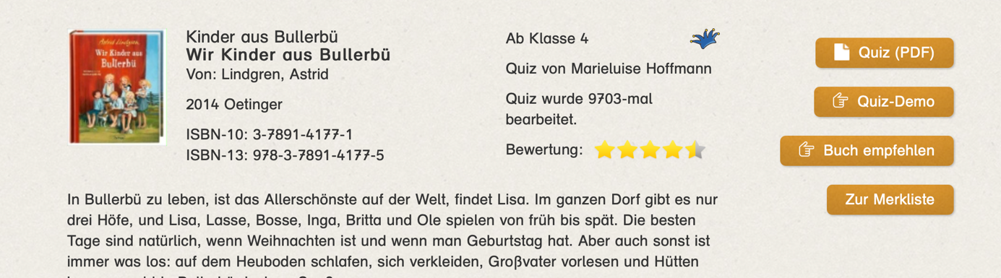
... und auf Start. Los geht’s!
